* Funcionalidade 1 : Alterar Relatório “Controle RLC”
* **Rotina de Acesso:** Contabilidade > Relatórios > Controle RLC
  + Para o relatório Controle RLC na versão excell deverá ser adicionado a seguinte coluna:
    - Criar a coluna **“Protocolo”,** nesta coluna deverá ser exibido data em que a RLC foi protocolada. A informação se encontra na tabela GKSCT_RLC, na coluna Dat_Prot.
  + Relatório atual sem a coluna “Protocolo”:

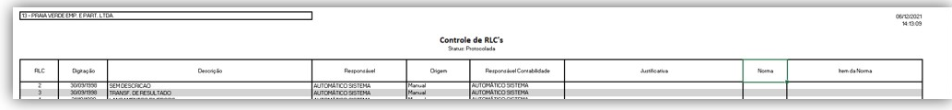

* + 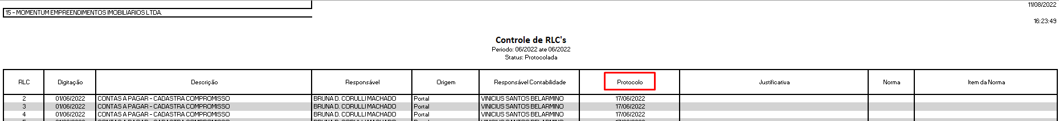Relatório com adicionamento da coluna “Protocolo”:

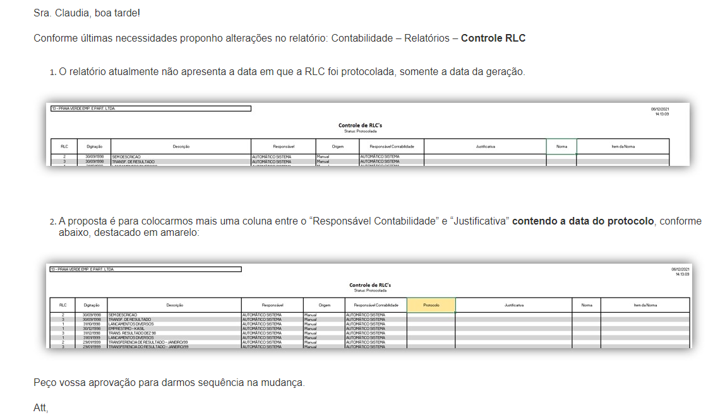

* Nome da Tela: Registros Custos CCB;
* Empresa: Travar código da empresa em que o usuário está logado;
* Empreendimento: Conter os empreendimentos de 4 à 15 e também a opção de listar de todos. Carregar *default* a opção “Todos”;
* Mês/Ano: Criar campo para o usuário preencher com mês e ano, da venda do lote pelo Sistema de Vendas “11-VENDA-CCB”
* Carteira Contábil: Campo tipo Combobox , com escolha obrigatória. Trazer todas as carteiras contábeis , para que seja selecionado pelo usuário, com as seguintes opções:
* 1 ANTERIOR – ATÉ 31/12/95
* 2 POSTERIOR – 01/01/96 À 31/03/05
* 3 POSTERIOR – A 01/04/05
* 4 SELECIONADO
* 5 EMPRAZAMENTO
* 6 PREZI
* 7 ANTECIPAÇÃO CCB
* Modelo: Campo tipo *Radio Button,* para gerar as seguintes opções de modelo de relatório: Analítico, Resumo e Ambos
* Formato: Campo tipo *Radio Button,* para os seguintes tipos de arquivos a serem gerados: PDF e Excell
* Visualizar: Botão ao ser clicado pelo usuário, gerar o relatório de acordo com os filtros preenchidos.